ΜΕΝΟΥΜΕ ΔΥΝΑΤΟΙ
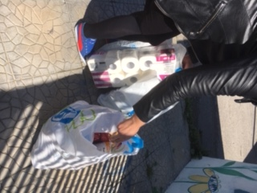Δείχνουμε την Αλληλεγγύη μας
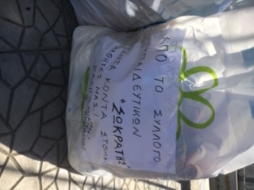
Συνάδελφοι,
Εύχομαι σε όλους υγεία και δύναμη, για να αντιμετωπίσουμε αυτές τις πρωτόγνωρες και δύσκολες καταστάσεις που ζούμε. Από την πρώτη στιγμή ο σύλλογός μας είναι κοντά στους εκπαιδευτικούς, μαθητές και γονείς.
Με δεδομένη την οικονομική δυσχέρεια που αντιμετωπίζουν πολλές οικογένειες μαθητών μας, και η οποία στις παρούσες συνθήκες γίνεται πιο έντονη, ο Σύλλογος διεκδικεί να συνεχιστεί η διανομή των σχολικών γευμάτων με ευθύνη του Υπουργείου Παιδείας.
Επιπλέον, στο πλαίσιο της αλληλεγγύης, προχώρησε στη διανομή τροφίμων σε οικογένειες που έχουν έντονο βιοποριστικό πρόβλημα.
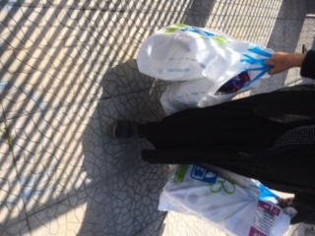

Δεν το βάζουμε κάτω.
Στεκόμαστε δίπλα στους μαθητές μας, δίπλα στους συναδέλφους, δίπλα στους γονείς.
Μπορεί να φοράμε μάσκες όμως τα στόματά μας είναι ανοικτά και
θα φωνάζουμε όσο πιο δυνατά μπορούμε
΄΄ Υπερασπίσου το παιδί, γιατί αν γλυτώσει το παιδί υπάρχει ελπίδα΄΄ .

ΔΗΜΗΤΡΗΣ ΤΡΙΜΠΟΣ ΔΑΣΚΑΛΟΣ ΣΤΟ 27^{Ο} Δ.Σ ΑΧΑΡΝΩΝ
ΜΕΛΟΣ ΤΟΥ ΣΥΛΛΟΓΟΥ ΕΚΠΑΙΔΕΥΤΙΚΩΝ Π.Ε ΑΝ. ΑΤΤΙΚΗΣ ΄΄Ο ΣΩΚΡΑΤΗΣ΄΄

